Principio del formulario
Close

ADUANAS
Retorno de Mercancías
Codigo | INTA-PE.02.02 | Version | 1 | F.Vigencia | 04/10/99 | Depend | INTA

Tipo doc  Elaborado  VB  Versiones Anteriores | Proc.Especifico  Ger. Proced.  Aduaneros  INS/ST | N° Resol  Revisado  F.Publicac."El Peruano" | 000984  Int. Nac. Téc.  Aduanera  12/09/1999 | F.Resol  Aprobado  Lista | 08/09/99  Int. Nac. Téc.  Aduanera  MAESTRA
I. OBJETIVO
Establecer las pautas a seguir para la Reimportación de Mercancías y Reingreso/Salida de Mercancías exportadas que no fueron aceptadas en el país de destino.
II. ALCANCE
Está dirigido al Personal de Aduanas y operadores de comercio exterior que intervienen en el Despacho de Retorno de Mercancías.
III. RESPONSABILIDAD
La aplicación, cumplimiento y seguimiento de lo establecido en el presente procedimiento es de responsabilidad de las Intendencias de Aduanas de la República, de la Intendencia Nacional de Sistemas y de la Intendencia Nacional de Técnica Aduanera.
IV. VIGENCIA
A partir del 27/09/1999
V. BASE LEGAL
- Ley General de Aduanas, Decreto Legislativo Nº 809 del 19.04.96 y su Reglamento, aprobado por Decreto Supremo Nº 121-96-EF del 24.12.96.
- Tabla de Sanciones aplicables a las infracciones previstas en la Ley General de Aduanas, Decreto Supremo Nº 122-96-EF de 24.12.96 y sus modificatorias aprobadas por Decreto Supremo N° 027-2000-EF de 27.03.2000 y Decreto Supremo N° 050-2000 de 24.05.2000
- Ley de los Delitos Aduaneros y su Reglamento, aprobados por Ley Nº 26461 de 08.06.95 y Decreto Supremo Nº 121-95-EF de 15.08.95.
- Texto Unico Ordenado del Código Tributario, aprobado por Decreto Supremo Nº 135-99-EF del 19.08.99.
- Ley del Impuesto General a las Ventas e Impuesto Selectivo al Consumo, Decreto Legislativo Nº 821 del 23.04.96, sus normas modificatorias, complementarias y conexas.
- Reglamento de Comprobantes de Pago, Resolución de Superintendencia Nº 007-99/SUNAT del 24.01.99.
- Ley Orgánica y Estatuto de la Superintendencia Nacional de Aduanas - ADUANAS, aprobados por Decreto Ley Nº 26020 de 28.12.92 y Resolución de Superintendencia Nº 0021 del 10.04.97, sus normas modificatorias.
- Ley de Simplificación Administrativa y su Reglamento, aprobados por Ley 25035 de 11.06.89 y Decreto Supremo Nº 070-89-PCM de 02.09.89, sus normas modificatorias, complementarias y conexas.
- Ley de Normas Generales de Procedimientos Administrativos, cuyo Texto Unico Ordenado ha sido aprobado por Decreto Supremo Nº 002-94-JUS de 31.01.94, sus normas modificatorias, complementarias y conexas.
- Medidas que garantizan libertad de Comercio Exterior e Interior, Decreto Legislativo Nº 668 del 14.09.91.
VI. NORMAS GENERALES
1. Las mercancías exportadas definitivamente, que se acredite no fueron aceptadas en el país de destino, se considerarán como exportaciones temporales, teniendo el exportador un plazo de doce (12) meses contados a partir de la fecha del término del embarque de la mercancía, para solicitar el retorno total o parcial de las mismas; de exceder dicho plazo se considerarán a las mercancías como extranjeras.
2. Las mercancías que no hayan sido solicitadas en el plazo de treinta (30) días computados a partir del día siguiente del término de la descarga caerán en abandono legal. Podrá recuperarse dicha mercancía en situación de abandono presentando la DUA - Reimportación que acredita que se trata de una mercancía nacional que no fue aceptada en el país de destino; siempre que se encuentre dentro del plazo establecido en el párrafo anterior.
3. El retorno puede adoptar la modalidad de reimportación, cuando se trate de cambio de mercancía o cuando ésta se quede definitivamente en el país, y de reingreso, cuando se trate de un ingreso temporal para reparación o mejora de las características técnicas de la mercancía, para su posterior salida.
4. La modalidad de Reimportación se efectúa mediante la Declaración Unica de Aduanas, debiendo indicar en la casilla 7.3 el número de declaración precedente correspondiente a la DUA -Exportación con la cual se realizó la Exportación.
5. Para el caso del reingreso de mercancía, se utiliza el ANEXO 1 adjunto al presente Procedimiento, formulario de Reingreso/Salida.
6. La mercancía será sujeta a reconocimiento físico obligatorio, en presencia del Despachador de Aduanas, con el fin de comprobar que la mercancía a ingresar sea la misma embarcada en la exportación.
VII. DESCRIPCION
A. TRAMITACION DE DESPACHO
De la presentacion y revision documentaria
Del Despachador de Aduana
1. La Reimportación o Reingreso se solicita ante el Area de Exportación mediante la presentación de la DUA - Reimportación o Formulario de Reingreso/Salida que serán llenados de acuerdo a sus respectivos instrucciones.
2. El Despachador de Aduana presenta la Declaración o Formulario con la siguiente documentación:
Reimportación:
a) Fotocopia Autenticada de la DUA – Exportación Definitiva.
b) Fotocopia Autenticada de la factura comercial de la exportación
c) Fotocopia Autenticada del documento de transporte de salida
d) Formato de Servicio de Despacho aduanero debidamente llenado y cancelado, en original.
e) Documentación que acredite la devolución de la mercancía
f) Documento de transporte de llegada con el endoso respectivo, en original
Adicionalmente cuando corresponda se debe presentar lo siguiente:
g) Formato Relación de Insumo Producto y/o Declaración Jurada de Reexportación de Mercancías (Régimen de Importación Temporal)
h) Liquidación de Cobranza (Autoliquidación de Adeudos)
i) Declaración Jurada de no haber hecho uso del Beneficio de Restitución de Derechos Arancelarios.
j) Original del Certificado de Reposición
k) Otros documentos
Reingreso/Salida
Además de los documentos antes citados se adjuntará la garantía correspondiente en los casos que se hubiese acogido a beneficio tributario.
De las Aduanas
3. El personal designado por el Jefe del Area recepciona las DUAs de Reimportación o Formularios de Reingreso/Salida de mercancías y los documentos sustentatorios, ingresando esta información en el SIGAD, para la emisión de Guía Entrega de Documentos (GED) por cada Declaración recibida, en original y copia. La copia se entrega al Despachador de Aduanas y el original se adjunta a la documentación correspondiente.
4. El Especialista en Aduanas designado recibe los documentos y revisa el contenido de éstos, procediendo a dar su conformidad para el ingreso de los datos al SIGAD y su posterior numeración de corresponder. Caso contrario se procede el rechazo registrándose dicho acto al SIGAD.
5. Asimismo, para el caso de mercancías exportadas con regímenes de precedencia o aplicación, que retornen en forma total o parcial, el Especialista en Aduanas procede a verificar lo siguiente:
a) Reimportación
- Admisión Temporal y/o Importación Temporal
· Si no esta cancelada la cuenta corriente, se remite al Area de Regímenes No Definitivos para que se efectúe la reversión del descargo.
· Si está cancelada la cuenta corriente, verifica el pago de los derechos mediante Liquidación de Cobranza (Autoliquidación de Adeudos) correspondiente al o los insumos incorporados en la mercancía en la Autoliquidación de Adeudos.
- Reposición de Mercancías en Franquicia
Devolución total de la mercancía exportada
· Si no ha utilizado el Certificado de Reposición, verificar la devolución del original, para su anulación y registro en el SIGAD.
· Si ha utilizado el Certificado de Reposición totalmente, se verifica la Autoliquidación de Adeudo debidamente cancelada por los derechos e intereses correspondientes a los insumos que ingresaron al país producto de la utilización del Certificado.
· Si ha utilizado el Certificado de Reposición parcialmente verifica la devolución del certificado original para su cancelación y registro en el SIGAD, así como la Autoliquidación de Adeudo debidamente cancelada por los derechos e intereses correspondientes a los insumos que ingresaron al país producto de la utilización del Certificado.
Devolución parcial de la mercancía exportada
· Si no ha utilizado el Certificado de Reposición verificar la devolución del certificado original para su anulación y registro en el SIGAD, a efecto de emitir un nuevo certificado por la mercancía no devuelta.
· Si ha utilizado el certificado de reposición totalmente, verifica la Autoliquidación de Adeudo debidamente cancelada por los derechos e intereses correspondientes a los insumos que ingresaron al país producto de la utilización del Certificado, respecto a la mercancía devuelta.
· Si ha utilizado el certificado de reposición parcialmente verifica la devolución del certificado original para su anulación y registro en el SIGAD, así como la Autoliquidación de Adeudo debidamente cancelada por los derechos e intereses correspondientes a los insumos que ingresaron al país producto de la utilización del Certificado, respecto a la mercancía devuelta, o emitir un nuevo Certificado por los saldos del inicialmente emitido, de corresponder.
- Restitución de Derechos Arancelarios
· Verifica que la Liquidación de Cobranza (Autoliquidación de Adeudo) corresponda a la Restitución otorgada por la mercancía devuelta.
· Si aún no se ha solicitado la Restitución, luego de culminado el trámite se comunica al Area de Exportación de la Aduana por donde se realizó la exportación de la mercancía, para efectos de eliminar el código 13 en la DUE respectiva.
b) Reingreso
- Admisión Temporal y/o Importación Temporal
· Verificar que el monto de la garantía no sea menor a los derechos correspondientes a los insumos incorporados en la mercancía, los mismos que serán calculados considerando el valor CIF de la DUI Admisión y/o Importación Temporal en proporción a la cantidad utilizada y/o reexportada consignado en el Formato de Relación de Insumo Producto o Declaración Jurada de Reexportación de Mercancías (Régimen de Importación Temporal).
- Reposición de Mercancías en Franquicia
· Verificar que el monto de la garantía no sea menor a los derechos correspondientes a los insumos incorporados en la mercancía, los mismos que serán calculados considerando el valor CIF de la DUI en proporción a la cantidad utilizada consignado en el Cuadro de Coeficientes de Insumo-Producto.
- Restitución de Derechos Arancelarios
· Verificar que el monto de la garantía no sea menor al 5% del valor FOB de la DUE correspondiente a la mercancía que ingresa.
6. Concluidas las acciones señaladas anteriormente de ser conforme se procede a registrar los datos del Formulario Reingreso/Salida o la DUA - Reimportación para su numeración y refrendo; caso contrario se efectúa el rechazo con la indicación del motivo para su posterior subsanación registrándolo en el SIGAD.
Del Reconocimiento Físico
7. El Especialista de Aduanas designado procederá al Reconocimiento físico a fin de constatar que la mercancía sea la misma que se exportó. De ser conforme procede a diligenciar ingresando dicho acto en el SIGAD.
8. De existir incidencia se procede a notificar para:
a) Requerir información técnica
b) Justificar diferencias entre lo declarado y lo encontrado
c) El cumplimiento de la obligación de presentar documentación por extracción de muestras para análisis en el laboratorio
d) Otros
9. La distribución de la DUA - Reimportación es como sigue:
- Cuando el trámite lo realiza el Agente de Aduana:
Original : Agente de Aduana. En el caso de tratamiento
preferencial se entregará copia de la DUA –
Reimportación, reservándose el original hasta la
regularización.
1ra. Copia
(rosada) : Aduana de Despacho
- Cuando el trámite no lo realiza el Agente de Aduana:
Original : Aduana de Despacho
1ra. Copia (rosada) : Despachador Oficial, dueño o exportador
- En todos los casos:
2da. Copia (verde) : Almacén Aduanero
3ra. Copia (naranja) : Exportador
Debiendo comunicar al BCR proporcionándose una fotocopia de la declaración.
Fotocopia de la Declaración se hará entrega al BCR.

10. El formulario de Reingreso-Salida (Anexo 1) se distribuirá de la siguiente manera:

Original,1ra y 2da copia : Despachador de Aduana , para ser
presentado al solicitar la salida.
3ra.Copia : Aduana de Despacho
4ta.Copia : Terminal de Almacenamiento (de ser el caso)
11. En caso corresponda la persona designada por el Jefe del Area ingresará los datos de la Carta Fianza al SIGAD, otorgándose el plazo en función de la garantía, estando encargada de la custodia y control de la Garantía, bajo responsabilidad, el plazo otorgado y la vigencia del citado documento, comunicando a la División o la Gerencia respecto al próximo vencimiento de plazos.
Salida de Mercancías
12. El Despachador de Aduana solicitará la salida de la mercancía presentando el original, 1ra y 2da copia del Anexo 1.
13. Recepcionado el formulario, el Especialista en Aduanas verifica los datos del Reingreso y registra los datos de Salida en el SIGAD, efectuando luego el reconocimiento físico de la mercancía.
14. De ser conforme el reconocimiento físico, el Especialista en Aduanas diligencia el formulario de Reingreso/Salida autoriza la salida de la mercancía e ingresa el resultado en el SIGAD. Caso contrario se emite el informe respectivo, para las acciones legales que correspondan.
15. El Anexo 1 se distribuye como sigue:
Original: Despachador de Aduana
1ra.Copia: Intendencia de Aduana
2da.Copia: Terminal de Almacenamiento
De la Devolución de la Garantía
16. El Despachador de Aduana solicita la Devolución de la Garantía mediante Expediente adjuntando el Original y copia del documento de transporte.
VIII. FLUJOGRAMA
No aplica
IX. INFRACCIONES, SANCIONES Y DELITOS
1. Será sancionado con multa la siguiente infracción:
 | INFRACCION | SANCION
a) | Cuando en un bulto se encuentren mercancías no declaradas. Art.108º inciso b), numeral 7. | Comiso
2. Sin perjuicio de lo dispuesto en el numeral precedente, en los casos que la Autoridad Aduanera determine la existencia de hechos ílicitos tipificados en la Ley Nº 26461 "Ley de Delitos Aduaneros", deberá formular la respectiva denuncia penal ante la Autoridad Competente.
X. REGISTROS
- Retorno de Mercancías solicitadas para Reimportación
- Retorno de Mercancías solicitadas para Reingreso/Salida
XI. DEFINICIONES Y ABREVIATURAS
No aplica
ANEXOS
1. Reingreso/Salida de Mercancías - Instrucción para el llenado
ANEXO 1
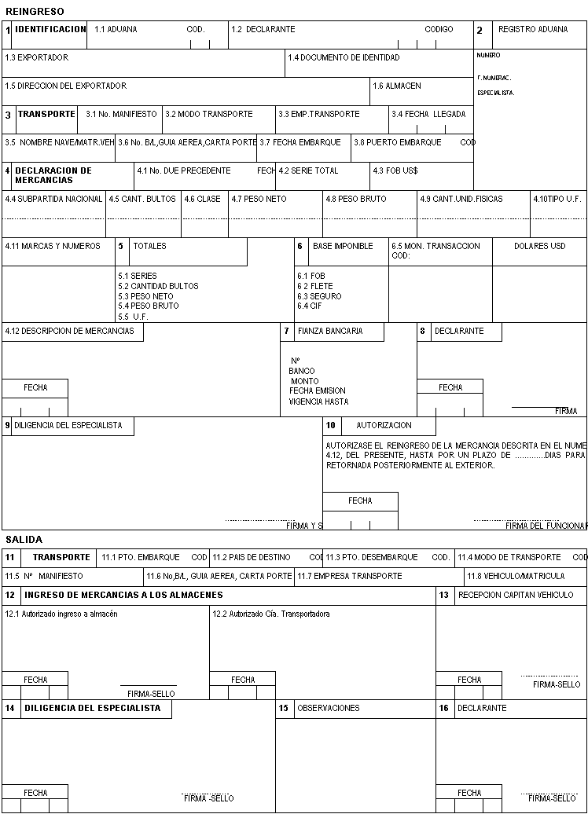
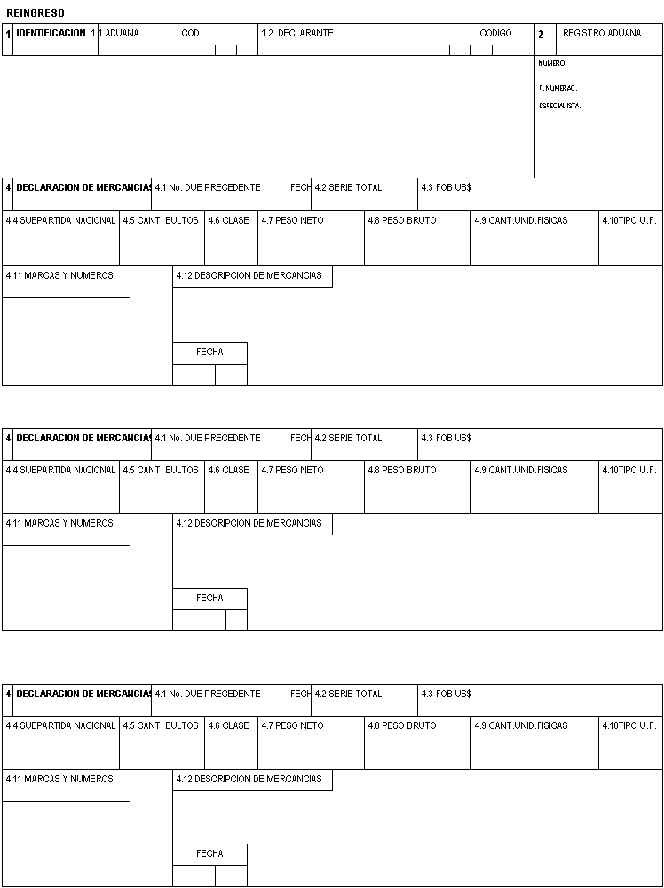
CARTILLA DE INSTRUCCIONES
REINGRESO DE MERCANCIAS
1. IDENTIFICACION
1.1 Aduana - Código
Se indicará el nombre y código de la Aduana bajo cuya jurisdicción se realiza el despacho aduanero.
1.2 Declarante - Código
Se indicará el nombre o razón social y el código del Despachador de Aduana.
1.3 Exportador
Se indicará el nombre del Exportador, dueño o consignatario
1.4 Documento de identidad - Número
Se indicará el número del documento de identidad
1.5 Dirección del Exportador
Se indicará el domicilio legal del dueño, consignatario o Exportador
1.6 Almacén
Se indicará el nombre y código del almacén en donde se encuentra almacenada la mercancía.
2. REGISTRO DE ADUANAS: Casilla reservada para el uso exclusivo de ADUANAS
3. TRANSPORTE
3.1 Número de Manifiesto
Se indicará lo siguiente: Código de la Aduana de ingreso año de emisión número de manifiesto.
3.2 Modo de transporte/código
Se indicará la descripción y código del modo de transporte de las mercancías
3.3 Empresa de Transporte - Código
Se indicará el nombre o razón social de la empresa o entidad bajo cuya administración opera la unidad de transporte y su código correspondiente.
3.4 Fecha Llegada / Término de la Descarga
Se indicará la fecha de llegada al país o, en su defecto la fecha del término de la descarga de la mercancía
3.5 Nombre de la Nave/matrícula del vehículo
Se indicará el nombre o matrícula que identifica a la unidad de transporte en que arribó la mercancía.
3.6 Nº Conocimiento de Embarque/Guía Aérea/Postal/Carta de Porte
Se indicará el número del documento de transporte (Conocimiento de Embarque, Guía Aérea, Carta de Porte u otro).
3.7 Fecha de Embarque
Se indicará la fecha en que las mercancías fueron embarcadas para su retorno
3.8 Puerto de Embarque/ Código
Se indicará el nombre y código del lugar de embarque (marítimo, aéreo, terrestre u otro)
4.DECLARACION DE MERCANCIAS
Tratándose de varias series, se indicará en la primera las cantidades totales.
4.1 Nº DUE Precedente
Se indicará el número de la declaración asignada por la Aduana, el cual estará formado por: Código de Aduana - Año de Numeración - Código de Régimen - Nº de Documento - Dígito Verificador.
La mercancía declarada en una serie deberá corresponder a una única declaración de precedencia.
4.2 Serie
Se indicará el número de la Declaración del Régimen precedente que corresponda a las mercancías declaradas en la serie.
4.3. FOB US$
Se indicará el valor FOB expresado en US$ dólares de las mercancías indicadas en la serie.
4.4 Subpartida Nacional
Se indicará la Subpartida nacional en la cual se clasifican las mercancías de la serie, según el Arancel de Aduanas vigente, a nivel de diez dígitos.
4.5 Cantidad de bultos
Se indicará el número total de bultos indicados en la serie.
4.6 Clase de bultos
Se indicará el tipo de bultos declarados en la serie.
4.7 Peso Neto
Se indicará el peso neto de las mercancías declaradas en la serie.
4.8 Peso Bruto
Se indicará el peso bruto, expresado en kilogramos, de las mercancías declaradas en la serie.
4.9 Cantidad de Unidades Físicas
Se indicará el número de unidades físicas de las mercancías declaradas en la serie.
4.10 Tipo de Unidades Físicas
Se indicará el identificador de la unidad física en la cual está expresada la mercancía declarada en la serie, según lo establecido por ADUANAS.
4.11Marcas y Números
Se indicará las marcas y números que identifican los bultos cuyo contenido se declara, que deberá coincidir con lo consignado en los documentos que amparan las respectivas mercancías.
4.12 Descripción de las Mercancías
Se indicará la descripción comercial, en términos generales, de la mercancía presentada a despacho.
5. TOTALES
5.1 Series
Se indicará el número total de las series declaradas.
5.2 Cantidad de Bultos
Se indicará el número total de bultos solicitados a despacho.
5.3 Peso Neto
Se indicará el peso neto expresado en kilogramos de la mercancía objeto de la declaración. Corresponde al peso de las mercancías incluyendo el peso del embalaje en que habitualmente se presenta para su comercialización en una venta al por menor.
5.4 Peso Bruto
Se indicará el peso bruto total indicado en el documento de transporte y que corresponde al peso expresado en kilogramos de la mercancía objeto de la declaración, incluyendo todos sus envases y embalajes.
5.5 Unidades Físicas
Se indicará el número total de unidades físicas solicitadas a despacho.
6. BASE DISPONIBLE
6.1 FOB
Se indicará el valor FOB de la mercancía.
6.2 Flete
Se indicará el valor total del flete, desde el puerto de embarque hasta el puerto de destino.
6.3 Seguro
Es el valor total de las primas de seguro de las mercancías o de los valores establecidos según las tablas de seguros vigente.
6.4 CIF
En la columna de moneda de transacción, se consignará el valor total FOB en moneda de Transacción. En la columna de dólares se consignará la suma de los valores Fob, Flete y Seguro en esta moneda.
6.5 Moneda de Transacción
Se indicará el nombre y código de la moneda en que se efectuó la transacción comercial.
7. FIANZA BANCARIA
Se indicará el nombre del banco, número, monto, vigencia y fecha de emisión de la fianza.
8. DECLARANTE
Se indicará la fecha de formulación del documento y firma del declarante
9. DILIGENCIA DEL ESPECIALISTA
Casilla reservada para uso exclusivo de la autoridad aduanera, a utilizarse para efectos del reconocimiento físico.
10. AUTORIZACION
Casilla reservada para uso exclusivo de la autoridad aduanera, donde se consignará el plazo de permanencia de la mercancía en nuestro país, que deberá estar cubierto por la fianza bancaria.
SALIDA DE MERCANCIAS
11. TRANSPORTE
11.1 Puerto de Embarque
Se indicará el nombre y código del lugar de embarque (marítimo, aéreo, terrestre u otro) de las mercancías.
11.2 País de destino/código
Se indicará el nombre y código del país al cual están destinadas las mercancías.
11.3 Puerto de desembarque/código
Se indicará el nombre y código del último puerto de desembarque (marítimo, aéreo u otro) de las mercancías.
11.4 Modo de transporte/código
Se indicará la descripción y código del modo de transporte de las mercancías.
11.5 Nº Manifiesto
Se indicará el número de Manifiesto de Carga.
11.6 NºConocimiento de Embarque/Guía Aérea/Postal/Carta de Porte
Se indicará el número del documento de transporte (Conocimiento de Embarque, Guía Aérea, Carta de Porte u otro).
11.7 Empresa de Transporte/Código
Se indicará el nombre o razón social de la empresa o entidad bajo cuya administración opera la unidad de transporte y su código correspondiente.
11.8 Vehículo/Matrícula
Se indicará el nombre o matrícula que identifica a la unidad de transporte.
12. INGRESO DE MERCANCIAS A LOS ALMACENES
12.1 Autorizado Ingreso al Almacén
Se consignará el Visto Bueno del almacén que recepcionó las mercancías a embarcarse.
12.2 Autorizado por la Cía. Transportadora
Se llenará sólo en los despachos de Exportación: Se consignará el Visto Bueno de la Cía. Transportadora.
13. RECEPCION CAPITAN VEHICULO
El capitán del vehículo indicará la cantidad de bultos efectivamente exportados, peso bruto total así como la fecha y hora que terminó el último embarque.
14. DILIGENCIA DEL ESPECIALISTA
Casilla reservada para uso exclusivo de la autoridad aduanera, a utilizarse para efectos del reconocimiento físico.
15. OBSERVACIONES
Se indicará las observaciones adicionales a las que hubiera lugar.
16. DECLARANTE
Se indicará la fecha de formulación de la Declaración y la firma del Declarante.
..........................
CECILIA BERAUN/ADUANAS
Final del formulario

